|  |
| --- |
| ЭТЮДЫ |
| Театральная деятельность в детском саду |
| Разработала: Божко Елена Николаевна  Воспитатель  Г.Новосибирск МДОУ№467 |
|  |



Тихое озеро

Лягте в удобное положение. Вытянитесь и расслабьтесь. Закройте глаза и слушайте меня. Постарайтесь сделать то, что я говорю.

Представьте себе чудесное солнечное утро. Вы тихо сидите около озера. Солнце ярко светит, и это заставляет вас чувствовать себя всё лучше и лучше. Вы чувствуете, как солнечные лучи согревают вас. Вы слышите щебет птиц, жужжание шмеля. Вы абсолютно спокойны. Солнце светит, воздух чист и прозрачен. Вы чувствуете всем телом тепло солнца. Вы спокойны и неподвижны, как это прекрасное утро. Слышно лишь ваше дыхание и тихий плеск воды. Это утка проплыла по озеру. Она подплыла поближе, чтобы поздороваться с вами. Дважды крякнула на тот случай, если вы не услышали её первого приветствия. След её на воде пролёг через всё озеро. Потом опять стало тихо и спокойно. Туман поднимается над озером, и вы чувствуете себя спокойными и счастливыми.

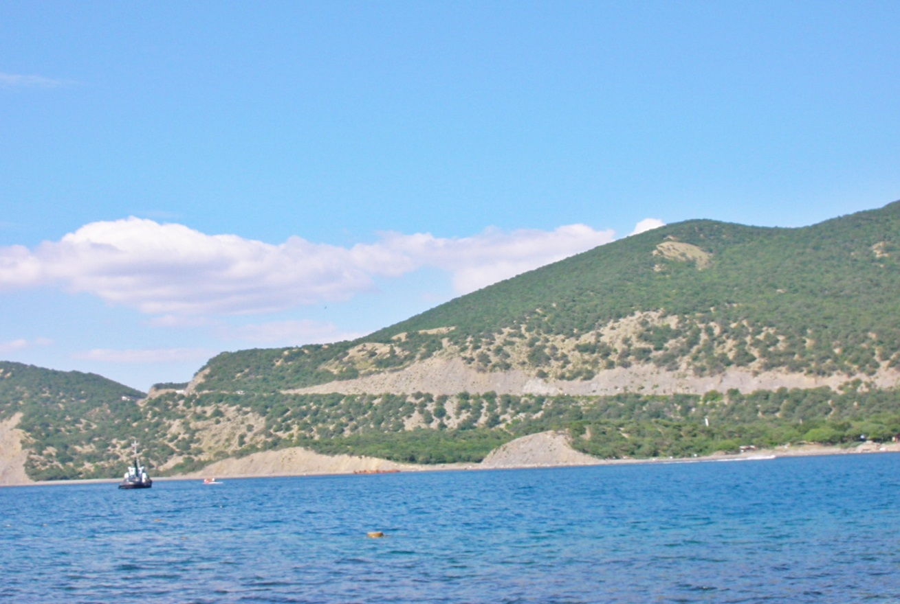

**«Весенние мотивы»**

Густой туман. Ничего не видно. Всё тонет во мгле. Холодно. Немного тревожно. Но вот в мглистой вышине начинает светить. (Музыка громче).

Туман начинает розоветь, таять. В тающем дыму уже обозначилось что-то радостное, нежное. Оно растёт, ширится. От тумана не останется и следа. Голубое небо сияет своей необъятностью, божественной красотой глазури. В хрустально-чистом и прозрачном воздухе вырисовывается гряда неподвижных нежно-розовых облаков. Потянуло ласковым весенним ветром (сменяется музыка).

Над полем с влажно зеленеющими всходами тонко засинел воздух. С паров пахнет свежестью, зацветающими травами, медовой пылью жёлтого донника. Мы наслаждаемся им.

Безмятежно – сладко заливаются жаворонки.

В саду свежо тихо. Послушаем эту тишину. На душе становится легко, тепло, солнечно…..(новый мотив).

Но день меняется вечером. Мягко благоухают сады черёмухой. Всё кротко, тихо, задумчиво. И вот уже наступает тёплая весенняя ночь.

Звёзды усеяли небо и блестят чисто и нежно. Неизъяснимая тишина западает в душу.

Смутные и сладкие ощущения, лёгкая тревога сменяется задумчивостью, ощущением покоя. (музыка затихает)

Тишина (музыка нарастает из далека)

Мелодия весеннего пробуждения.

И снова наступает рассвет с детским чистым небом и бодрящим прохладным воздухом. Деревья молчаливо пробуждаются от своих загадочных снов.

Ранний холодок бодрит и освежает. Какое это великое счастье – жить, существовать в мире, дышать, видеть небо, воду и солнце!

**«Полёт высоко в небе»**

(музыка, шум прибоя)

Сядьте в удобное положение. Закройте глаза и слушайте мой голос. Дышите медленно и легко. Хорошо. Представьте себе, что вы находитесь в прекрасном месте на берегу моря. Чудесный летний день. Небо голубое. Тёплое солнце. Вы чувствуете себя абсолютно спокойными и счастливыми. Высоко в небе вы видите птицу, парящую в воздухе. Это морской орёл. Внимательно осмотрите его оперение, – какие гладкие и блестящие у него пёрышки.

Птица свободно парит в небе, крылья её расправлены в стороны. Время от времени птица медленно взмахивает крыльями. Вы слышите звук взмахивающих крыльев, когда они энергично рассекают воздух.

Теперь пусть каждый из вас вообразит, что он птица. Представьте, что ваши крылья медленно взмахивают вверх и вниз. Представьте, что это вы медленно парите, плывёте в воздухе и ваши крылья распростёрты в стороны. Ваши крылья рассекают воздух, упираясь в его плотные массы. Наслаждайтесь свободой и прекрасным ощущением парения в небе. Вы чувствуете себя свободно и прекрасно. Пронесите это ощущение через весь оставшийся день.

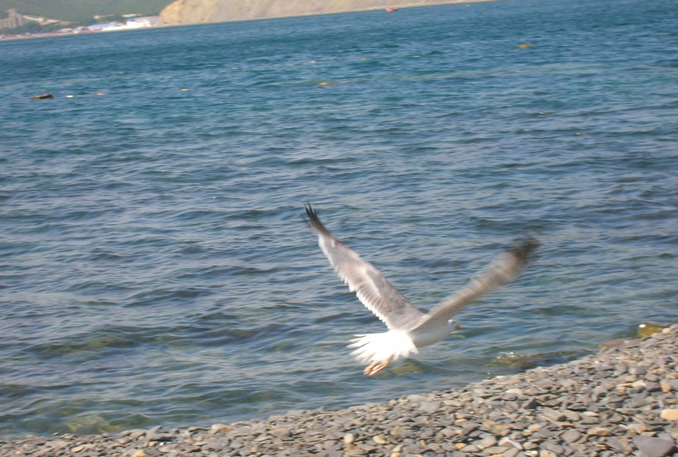

**«Порхание бабочки»**

Сядьте в удобное положение. Закройте глаза и слушайте мой голос. Дышите легко и медленно. Хорошо.

Представьте себе, что вы находитесь на природе прекрасным летним днём. Прямо перед собой вы видите великолепную бабочку, порхающую с цветка на цветок. Проследите за движением её крыльев.

Бабочка села на цветок прямо перед вами. Обратите внимание на цвет и форму её крыльев. Какой интересный рисунок крыльев – синие, жёлтые пятна, светлые пятна. Когда бабочка взлетает и парит в воздухе, проследите, как медленно и плавно движутся её крылья.

Теперь пусть каждый вообразит, что он бабочка, что у него есть красивые большие крылья. Почувствуйте, как ваши крылья медленно и плавно движутся вверх-вниз. Наслаждайтесь ощущением медленного и плавного парения в воздухе.

А теперь взгляните на пёстрый луг под вами. Посмотрите сколько на нём ярких цветов. Найдите глазами самый яркий цветок и постепенно начинайте приближаться к нему. Теперь вы чувствуете аромат своего цветка. Медленно и плавно вы садитесь на мягкую пахучую серединку цветка. Вдохните ещё раз его аромат…. И откройте глаза.

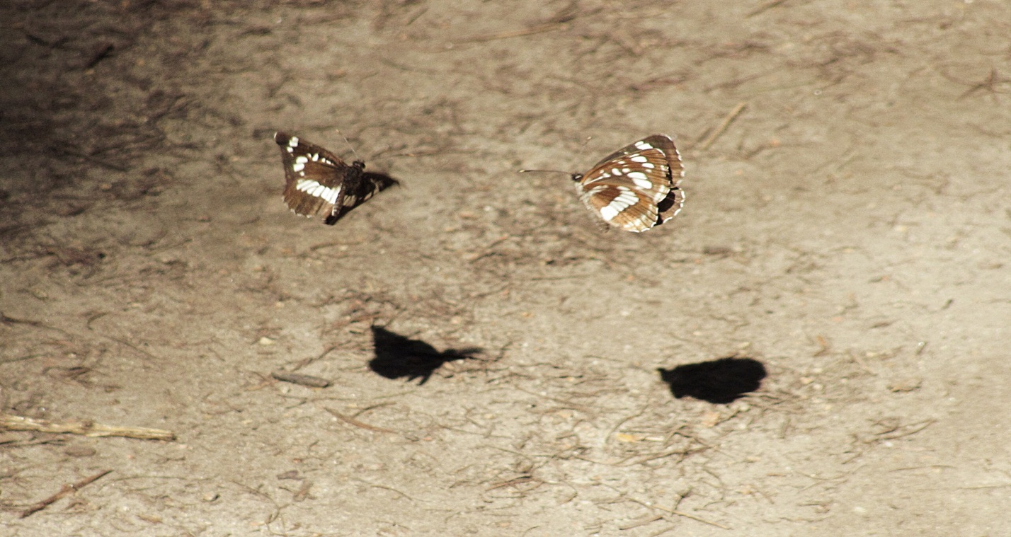

**«Цветение розы»**

…Розовый куст с цветами и бутонами. Обратите внимание на один из бутонов. Он ещё полностью закрыт, лишь наверху можно увидеть розовую точку. Зелёная чашечка начинает раскрываться, обнажая пока ещё закрытые лепестки цветка. Наконец, показался весь бутон. Лепестки начинают медленно раскрываться, расходиться в стороны и вот перед вами свежая прекрасная роза, во всём своём великолепии и полном цветении. Её чарующий запах не спутать ни с чем.

Вдруг на розу падает солнечный луч, освещая и согревая её, … а в центре цветка появляется лицо мудрого существа, полного внимания и любви к вам.

Задайте ему самый главный вопрос.

Вдруг вы стали розой. Вы стали розой с мудрым существом.

Ваши корни пронизывают землю, от которой поступают питательные вещества. Ваши листья и цветы растут, тянутся вверх, питаются энергией солнечного света и согреваются ею.

Теперь вы все розовые кусты, растения и деревья. Всё, что существует за счёт этой жизненной энергии, составляет часть планеты, великого целого.

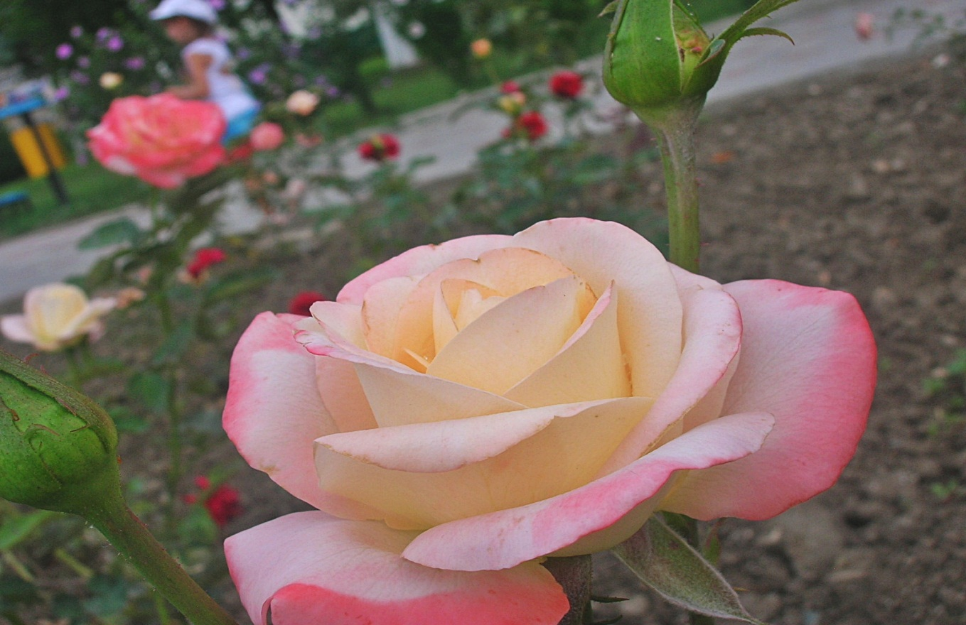

**«Солнце»**

Представьте себя на пляже, на рассвете. Море, почти неподвижно гаснут последние яркие звёзды. Ощутите свежесть и частоту свежего воздуха. Посмотрите на воду, звёзды, тёмное небо.

Некоторое время вслушивайтесь в предрассветную тишину, в неподвижность, пропитанную будущим движением. Темнота медленно отступает и цвета меняются. Небо над горизонтом краснеет, потом становится золотым. Затем вас касаются первые лучи солнца. И вы видите, как оно медленно поднимается из воды.

Когда солнце наполовину показывается из-за горизонта, вы видите, что его отражение в воде образует дорожку золотого мерцающего света, идущего от вас к самому его центру. Вода тёплая, приятная, и вы решаете войти в неё. Медленно, наслаждаясь, вы начинаете плыть в окружающем вас золотом сиянии. Вы ощущаете соприкосновение тела водой, полной искрящегося света. Вы чувствуете, как легко вам плыть, и наслаждаетесь движением по морю. Чем дальше вы плывёте по морю, тем больше становится вас света. Вы чувствуете, что окутаны благотворительным проникающим в вас светом. Теперь ваше тело купается в животворной энергии солнца. Ваши чувства проникнуты её теплом. Ваш ум озарён светом. Вы возвращаетесь, одновременно сохраняя в себе частичку тепла и света.

Открываем глаза.

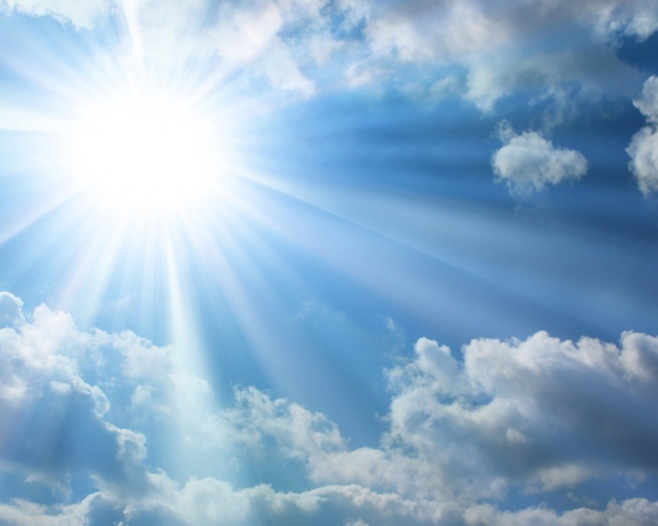

**«Плывите в облаках»**

Лягте и займите удобное положение. Закройте глаза. Дышите легко и медленно. Вообразите, что вы находитесь на природе, в прекрасном месте. Сегодня необыкновенно хороший день. Вам тепло, и вы чувствуете себя хорошо. Вы абсолютно спокойны.

Вы лежите и смотрите вверх на облака – большие, белые, пушистые облака в прекрасном синем небе. Дышите свободно. Во время вдоха вы начинаете мягко подниматься над землёй. С каждым вдохом вы медленно и мягко поднимаетесь вверх навстречу большому пушистому облаку. Вы поднимаетесь ещё выше на самую верхушку облака и мягко утопаете в нём. Теперь вы плывёте на вершине большого пушистого облака. Ваши руки и ноги свободно раскинуты в стороны, и вы плывёте на самом большом и мягком облаке из тех, что можно сейчас видеть на небе.

Когда вы захотите спуститься обратно на землю, скажите своему облаку, и оно плавно и мягко поплывёт вниз, станет опускаться всё ниже и ниже, пока не достигнет земли. Наконец, вы благополучно растянулись на земле, а ваше облако вернулось к себе домой на небо. Оно улыбается вам. Вы улыбаетесь ему. Полёт на облаке так замечателен.

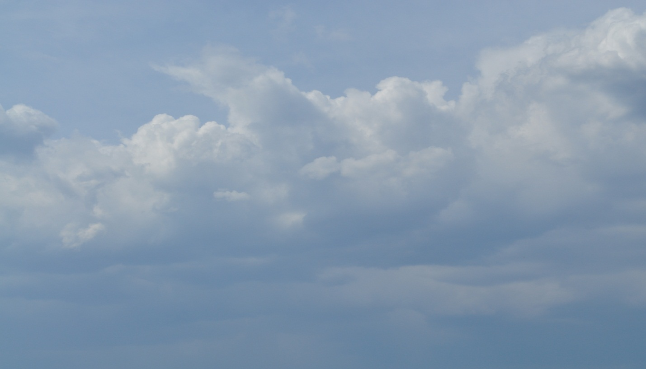

**«Книга»**

Представьте себя книгой, лежащей на столе (полке), сосредоточить в сознании внутреннее состояние книги, её покой, её защищённость от внешних воздействий (благодаря обложке, стеклу полки, закрытости). Посмотрите вокруг глазами книги – комната, мебель, стол, другие книги и раскрыть смысл каждой увиденной вещи.

(То же картина)

Воспоминание детства: улыбка мамы, ощущение её тепла, ласки, нежности.

Бездонное синее небо.

Лёгкие причудливые облака. Желание плыть вместе с ними куда-нибудь далеко-далеко. Безмятежность, предчувствие счастья.

Тёплый летний дождь, под которым так весело и радостно мчаться на велосипеде. Ощущение лёгкости во всём теле, его силы, удали.

Я в театре

Церкви

Обид ы

Страшное

Стыдное.



**«Маяк»**

Вы плывёте ночью на небольшом корабле в море. Бушует шторм, дождь заливает палубу. Корабль поднимается и опускается на волнах, его раскачивает из стороны в сторону. Кругом кромешная тьма.

Почувствуйте качку корабля, услышьте вой ветра, ощутите на лице холод дождя и ветра. Смотрите на ночное штормовое море. Почувствуйте, как устали у вас руки и как трудно вам управлять штурвалом. Внезапно вы видите вдалеке яркий свет. Это маяк Его неподвижный сияющий луч служит вам проводником в ночи. Вы с облегчением приветствуете эту помощь . Теперь вы знаете, куда направить корабль. Сосредоточьтесь на маяке и представьте его свет, который льётся во все стороны, чтобы помочь сбившимся с пути и указать путь всем нуждающимся. Свирепствует шторм, воет ветер, хлещет дождь, ночь темна. Но маяк стоит, излучая свет и силу. Никакая буря не сокрушит его.

Через некоторое время дайте этому представлению исчезнуть, оставив после себя ощущения сверкающей силы.

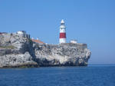

**«Купание»**

Такое чудное утор, будто на небе справляются именины.

Вам не сидится дома. И ускользнув от всех, вы, точно ветер, летите к заветному месту – речке узкой, но глубокой.

Раздевшись, вы бросаетесь в воду. Она холодит и обжигает. Плаванье доставляет вам огромное удовольствие. Вы наслаждаетесь прохладой. Ваше тело купается в животворительном потоке воды…

А теперь, одевшись, вы выбираетесь на пригорок. Пригревает солнышко. Хорошо! Легко!

Вы с наслаждением чувствуете лёгкость в каждом мускуле, точно тело ваше потеряло вес, и, кажется, стоит сделать лишь одно усилие, чтобы отделиться от земли и полетать в воздухе, как большая птица.

Вы парите в воздухе.

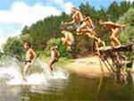

**«Свеча»**

Выходите из храма, несите свечу, слегка приоткрывая её ладонью.

Сотни людей идут так же и весь город, кажется осеянным: сверху светят звёзды, а внизу растекаются по улицам и переулкам золотые огни. Вы загадали заветное желание; оно сбудется, если свеча не потухнет.

Вы идёте очень осторожно. Ласковый, тихий свет в душе. Свеча не погасла.

Вы вносите её в дом. В её мерцающем пламени вам чудится нечто загадочное, таинственное. А на душе священно – грустно, светло, легко …

Вы смотрите на загадочное сияние свечи, и ощущается что-то неизъяснимо радостное, возвышающее, очищающее.

Томится свеча, тает …

Прислушиваемся к пению своего сердца…

